- Содержание:
1 | История выполнения композиции в счетной вышивке.
2 | Возможные варианты выполнения композиции.
3 | Инструменты и материалы для работы.
4 | Технология выполнения выбранной композиции
5 | Себестоимость изделия.
6 | Список литературы.
- История выполнения композиций в счетной вышивке.
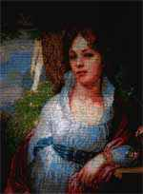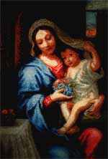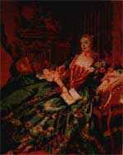
С незапамятных времен одним из самых почитаемых в народе видов искусства является вышивание. История возникновения его идет с момента появления первого стежка, изначальная функция которого имела сугубо практическое предназначение. Как известно, женщина в любой ситуации остается женщиной. Не были исключением и наши первобытные предшественницы. Несчастные красавицы были вынуждены закутывать свои обнаженные тела в то, что удалось добыть избранникам. Причем не всем доставались яркие наряды из леопардов или антилоп, некоторым приходилось довольствоваться довольно-таки невзрачными шкурами мамонтов. Ничего удивительного нет в том, что женщины уже в то время не хотели довольствоваться примитивными моделями одежды, которые получались из шкур животных, убитых на охоте их мужьями. Вот тогда впервые им в голову пришла мысль об усовершенствовании одежды. Сначала изобретательницы стали скреплять отдельные куски, составляя модели по своему вкусу. А несколько позднее начали применять стежки для отделки и украшения своих нарядов. С течением времени искусство украшения материалов с помощью иглы и нитей развивалось и совершенствовалось. На сегодняшний день под вышивкой понимается украшение тканей и готовых изделий орнаментом или сюжетными рисунками. При этом выполняться вышивка может как ручным, так и машинным способом. Для разных этапов развития вышивального искусства характерно применение различных материалов, используемых как для основы вышивки, так и для нанесения рисунка. Наиболее привычными для современных вышивальщиц являются шелковые, льняные или хлопковые нити разных цветов, а в прежние века наравне с нитями широко использовались бисер, волос, монеты, ракушки и даже драгоценные камни. Орудия вышивки также менялись в соответствии с уровнем развития цивилизации. Переход от каменного шила, которым первобытная мастерица прокладывала узор по одежде из шкур животных, к костяной, а затем бронзовой, стальной и позолоченной игле позволил не только облегчить процесс вышивания, но и усовершенствовать его приемы. А кроме того, это привело к возникновению новых возможностей, расширению границ используемых орнаментов и композиций, предназначенных для вышивания. Главными мотивами вышивки во все времена оставались природа, быт и труд человека. В работах вышивальщиц находят свое отражение национальное своеобразие, художественные пристрастия и представления об окружающем мире. Дошедшее до настоящего времени историческое наследие является неисчерпаемым источником для изучения жизни наших предков. Ее элементы с глубокой древности и по сей день присутствуют в украшении одежды, отделке предметов быта и убранстве жилища. Несмотря на то что история вышивального искусства насчитывает десятки веков, оно не утратило своей актуальности. Время не только не состарило его, но и сделало настоящей ценностью наряду с живописью, скульптурой и музыкой. К великому сожалению, работы первобытных мастериц, украшавших свою одежду при свете костра сидя на каменном полу пещеры, не сохранились до наших дней. Самые древние вышивки, обнаруженные учеными на территории Древнего Китая, датируются VI-V веками до н. э. Выполнены они на шелковой ткани серебряными и золотыми нитями, волосом и шелком-сырцом. Как показали исследования, вышивальное искусство именно этой страны оказало огромное влияние на развитие рукоделия России, Японии и других государств.
ВЫШИВАЛЬНОЕ ИСКУССТВО НА РУСИ
Русская вышивка имеет очень глубокие корни. На территории Древней Руси этим видом рукоделия в совершенстве владели все женщины вне зависимости от возраста и положения в обществе. В этом нет ничего удивительного: русская природа, поражающая своей красотой, непредсказуемостью и разнообразием, — вот лучший воспитатель художественного вкуса. Нельзя жить в России и не уметь ценить по достоинству великолепие ее необъятных просторов — бескрайних степей, непроходимых лесов, бурных рек и завораживающих, пугающих болот. Однако не только стремление к отображению красот природы послужило распространению вышивки среди русичей. В основе этого вида рукоделия, а в особенности вышивки крестом, лежат обычаи и обряды нашего народа. Крест для русского человека всегда был символом защиты, способным оградить от воздействия нечистой силы, дурного глаза и прочих неприятностей. В стремлении защитить себя и своих близких от бед и напастей мастерицы вооружались иглами и превращали обычную материю в художественное произведение, достойное восхищения. В ходе археологических исследований на территории расположения государства Древней Руси были обнаружены вышитые полотна, создание которых датируется IХ-ХII веками. Это указывает, что уже в то время русское вышивальное искусство не только существовало, но и находилось на высоком уровне развития. Во времена господства язычества русичи, как правило, украшали полотенца, простыни, покрывала, скатерти и другие предметы быта. Также широко была распространена отделка вышивкой одежды. Наиболее популярными являлись вышитые головные уборы, сарафаны и рубахи. Особое место в то время отводилось символической вышивке: вещи, используемые при проведении различных ритуалов, обязательно украшались шитьем. Только самым искусным мастерицам доверялось вышивание полотенец для убранства капищ, предметов, предназначенных для украшения священных деревьев, могильных крестов, нарядов невесты и жениха. Одновременно с этим начала развиваться сюжетная вышивка, отображающая бытовые сцены, природные пейзажи, портреты людей и изображения животных. С приходом на Русь христианства вышивка приобрела новое значение. Теперь вышитые изделия рассматривались как символ Христовой веры. Особенная роль при этом отводилась вышивке крестом. Вышитые полотенца стали использоваться для убранства иконостаса, зеркал, окон и дверей жилища. В качестве необходимого атрибута на всех значимых праздниках выступали украшенные вышивкой предметы. Рукодельницы заранее готовили обереги к каждому венчанию, крестинам, рождению ребенка и т. д. Обыденные, то есть «об один день сделанные», изделия имели наиболее высокую ценность. Считалось, что полотенце, вышитое в период с рассвета до заката одного дня, приобретает первозданную чистоту. Как правило, подобную вышивку несколько мастериц выполняли сообща. С первым лучом солнца они брали в руки иголки, а последний стежок делали одновременно с заходом светила за горизонт. Если им удавалось закончить работу в срок, результатом совместного творчества представал оберег, способный отвести смертельную болезнь, предотвратить стихийное бедствие, защитить от нечистой силы. В своих работах вышивальщицы использовали разнообразные мотивы, которые зачастую несли в себе скрытый смысл. При этом каждый элемент узора обозначал особый символ. Например, пожелания добра и благополучия в семейных отношениях скрывались в изображении крючковатого креста, а небесное светило символизировали разнообразные круги и ромбы, вписанные вышивальщицами в орнамент.
Достаточно часто в работах русских мастериц можно встретить образы мифических животных, райских птиц, священных деревьев и фигуры людей. Когда вышивание появилось на Руси, оно считалось рукоделием высшего сословия. Объяснялось это высокой ценой материалов, используемых для вышивки. Монахини и представительницы знати выполняли свои работы на бархате и шелке серебряными и золотыми нитями, жемчугом и драгоценными камнями. Вышивка служила для убранства храмов и церквей, а также использовалась в качестве украшения элементов одежды высокопоставленной знати (бояр, членов царской семьи) и церковнослужителей. До наших дней сохранилось покрывало, предназначенное для убранства царского престола, которое было вышито одной из самых искусных мастериц своего времени дочерью царя Бориса Годунова. Ксения вышила покрывало в 1601 году. Материалом для работы послужили нити из серебра и золота, бархат, а также драгоценные камни. Сюжет вышивки — коленопреклонение святых мужей Никона и Сергия Радонежского Пресвятой Деве Марии, Иисусу Христу и Иоанну Предтече. До XVIII века весьма популярны были вышивальные мастерские, которые царицы и княгини устраивали при своих светлицах. При этом хозяйки мастерских, принадлежавшие к высшим слоям общества, не только руководили работой, но и принимали в ней самое активное участие. Так, работы княгини Марии, основавшей мастерскую при дворе князей Луговских в Ростове, высоко ценились современниками за высокохудожественное исполнение, разнообразие сюжетов и великолепие используемых материалов, Постепенно вышивальное искусство перестало быть привилегией дворянства. В начале XVIII века вышивка стала привычным занятием крестьянских девушек. Конечно, материалы для работы ими использовались более дешевые, но это ни в коей мере не уменьшало художественную ценность готовых изделий. Настоящие шедевры вышивального искусства были созданы именно простыми девушками, которые добивались красоты вышитых полотен за счет высокой техники выполнения стежков, умелого подбора оттенков цветов и оригинальности узора. Приданое к будущей свадьбе крестьянские девочки начинали готовить с семи-восьмилетнего возраста. В приданое входили будничная и праздничная одежда, скатерти, полотенца и подзоры. Причем по количеству подготовленных вещей должно было хватить на несколько лет семейной жизни. После помолвки, за день-два до даты свадьбы, при всем честном народе устраивался просмотр изделий, подготовленных невестой в качестве приданого. Качество и количество вышитых вещей позволяло односельчанам и родственникам жениха по достоинству оценить трудолюбие и аккуратность девушки. Богатое наследие вышивального искусства можно разделить на две основные группы: вышивки северных областей и вышивки среднерусской полосы. Причиной подобного деления служат такие характеристики работ, как особенности техники выполнения, различие символов, составляющих узоры, цветовая гамма. Мастера северной школы вышивания чаще всего используют белую ткань для основы и красные нити для выполнения стежков (или наоборот). Для вышивок представителей школы среднерусской полосы более привычно цветовое разнообразие, причем это касается как тканей основы, так и используемых нитей.
История вышивки крестиком.
Вышивка крестом является одним из самых популярных видов рукоделия. Трудно ли научиться вышивать? Как и любое начинание, вышивание требует внимательности и аккуратности, а главное — большого желания и усидчивости. Если у вас есть все эти качества характера, научиться вышивать нетрудно. Получив начальные сведения о приемах вышивания, можно самостоятельно довести свою технику исполнения до совершенства. Искусно выполненные работы будут радовать ваших близких и знакомых. А как приятно будет получить в подарок вышитую работу, в которую вложена частичка вашего сердца!
Вышивание во все времена было любимым занятием рукодельниц. Выполненная своими руками, красивая вышивка легко впишется в любой интерьер и будет прекрасным подарком к любому празднику. Вышивка крестиком – великолепное и самое популярное рукоделие. Вышивки смотрятся эффектно, особенно при идеальном по форме крестиком. Вышивать крестиком – ни с чем несравнимое, увлекательное занятие. Стоит только взять в руки иголку с нитью, и вы уже никогда не бросите это увлекательное занятие. А как приятно, в наше непростое время, отвлечься от повседневных забот и заняться своим любимым делом создания своего неповторимого шедевра. Ничто так не расслабляет и не успокаивает так, как любимый вид рукоделия – вышивка крестиком. Сегодня, вышитое своими руками, изделие, пусть даже не шедевр, приобретает особую ценность.
Нет точных сведений о том, где и когда появилась вышивка вообще, и когда вышивка крестом выделилась в отдельный вид рукоделия. Оригинальных вышивок, датируемых ранее ХII века, почти не осталось. Но изображения одежды и предметов интерьера свидетельствуют о том, что вышивка появилась намного раньше. В разных странах узоры отличались по стилю и используемым цветам. В вышивке отражались национальный колорит и собственное видение красоты каждого народа.
В Западной Европе счетная вышивка стала особенно популярна в ХVI веке. В то время она состояла в основном из библейских сюжетов и текстов, сочетающих различные техники выполнения. К концу ХVIII века на образцах вышивки явственно стал преобладать классический стежок крестом. А по тематике вышивки стали более разнообразны.
На Востоке вышивками традиционно украшали домашнюю утварь – ковры, накидки, вьючные мешки. Отличительной особенностью восточных вышивок является многообразие применяемых цветов и сложность орнамента. Великий шелковый путь способствовал распространению вышивки по Европе.
В России вышивка всегда была очень символична. Некоторые узоры родились еще в глубокой древности и несут на себе отпечаток языческой символики. Находки археологов свидетельствуют о том, что на Руси вышивали еще в Х веке. Постепенно вышивка приобретает все более широкое распространение в украшении костюма и предметов обихода. С ХVIII века она входит в жизнь всех слоев населения.
Вышивка делилась на народную и городскую. Городская вышивка не имела прочных традиций, так как постоянно изменялась под влиянием моды, приходившей с Запада. А народная вышивка крестом была связана со стародавними обычаями и обрядами русского крестьянства. Каждая вышивка крестиком имела свое назначение. Вышивки крестиком на рубахах располагались на местах соприкосновения тела человека с внешним миром (т.е. по вороту, рукавах, подолу) и играли роль оберега. В вышивке крестом полотенец нашли свое отражение представления людей, связанные с культом плодородия и культом предков. В первую очередь это касается орнамента народного шитья, в котором вплоть до 2-й четверти XX века сохраняются древние символы. Главным узором народных вышивок крестом является орнамент и стилизованные изображения животных и птиц. Каждый узор вышивался определенным цветом, что тоже имело символическое значение.
В разных областях России были свои особенности и приемы вышивания. Но каждая мастерица, используя те орнаменты, которые были характерны для ее края, старалась сделать их индивидуальными и неповторимыми.
В глубокой древности основные мотивы вышивки отображали элементы символики различных древних культов. В течение многих веков непосредственный конкретный смысл символов на вышивках терялся, но традиции их использования не исчезли. По мотивам орнаменты вышивок делятся на три группы: геометрические (абстрактные), растительные, зооморфные (животные).
Современная вышивка представлена самыми разнообразными узорами: мультипликационные герои, растения, ягоды, животные, а также всевозможные символы из телевизионных передач.
Со временем отдельные фигуры видоизменялись, усложнялись, сочетались с другими формами, создавая узоры-рисунки. Так возникли орнаменты - последовательное повторение отдельных узоров или их группы (такое повторение нескольких элементов рисунка носит название раппорт.)
По своим мотивам орнамент может быть:
Геометрический - состоящий из различных геометрических элементов;
Меандровый - в виде беспрерывных ломаных линий, широко применявшийся в искусстве. Древней Греции и получивший свое название от извилистой реки Меандр;
Растительный или фитоморфный - составленный из рисунков стилизованных цветов, плодов, листьев, веток и т.п.;
Животный - в котором стилизованы фигуры зверей и насекомых;
Птичий - составлен из стилизованных фигур птиц;
Человекообразный - с изображением человеческих фигур и полуфигур;
Шрифтовый (вязь) - напоминающий стилизованные надписи, встречается в среднеазиатских вышивках.
В народном творчестве наряду с одноцветными узорами широко известны двух- и трехцветные, а также многоцветные. Хорошо сочетаются:
Красный - с черным, желтым, серым, бежевым, оранжевым, синим, белым;
Синий - с серым, голубым, бежевым, коричневым, желтым, розовым, золотистым;
Желтый - с коричневым, черным, красным, оранжевым, серым, голубым, синим, фиолетовым;
Зеленый - с темно-желтым, лимонным, салатным, серым, желтым, оранжевым, коричневым, черным, кремовым;
Фиолетовый - с сиреневым, бежевым, розовым, серым, желтым, золотистым, черным.

Орнамент - бывает:
Ленточным - в виде прямой или криволинейной орнаментальной полосы, которая украшает середину изделия или окаймляет его;
Сетчатым - при котором вся поверхность заполнена узором;
Центрическим или розеточным - в котором отдельные элементы орнамента вписаны в квадрат, круг, ромб, или многоугольник (розетку), расположенный в центре украшаемого изделия.
Композиция. Столетиями отрабатывалось традиционное расположение и соотношение частей узора, их единство с кроем одежды и обуви, размещение орнаментальных композиций, подчеркивающих формы человеческой фигуры или украшаемых предметов. Орнаментальные мотивы, располагаясь по всей поверхности изделия или какой-то его части не только украшали, но и подчеркивали его форму и размеры. Современные варианты расположения орнаментов на том или другом изделии зависят от его назначения, размеров и формы, вкуса, чувства меры вышивальщицы, ее знания, традиций и фантазии. Компонуя узор, всегда необходимо выделить его центральную часть.
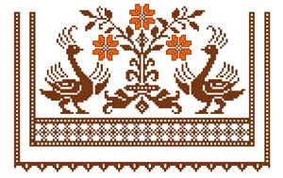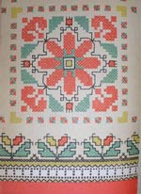
Орнамент для салфетки Рисунок для скатерти
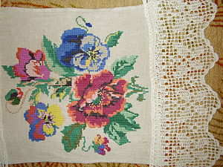
Вышивка двойным(болгарским) крестом

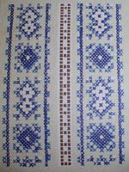
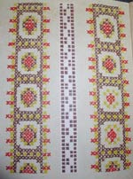
Орнамент для мужской рубашки

- Возможные варианты выполнения композиции.
Вариант №1:
Размер: 27×25 см.
Размер вышивки: 83×83 стежка = 17×15 см.
Вам потребуется:
- готовая рамка размером 27×25 см;
- льняная канвовая ткань с неравномерной плотностью переплетения 48×56 клеток = 10×10 см размером 37×35 см;
- нитки мулине указанных цветов (приведены рядом со схемой);
- игла для вышивания.
Техника выполнения: вышивка крестом, шов “строчка”.
Описание работы. Обработать края ткани швом “зигзаг”. Выполнить вышивку по схеме, располагая ее в центре ткани. Вышивать нитями мулине в 4 сложения, располагая 1 крестик в 1 клетке ткани. Отделочные линии выполнить швом “строчка” нитями подходящих цветов (цвета нитей см. на фото).
Готовую вышивку отутюжить с изнаночной стороны через влажную ткань и вставить в рамку.
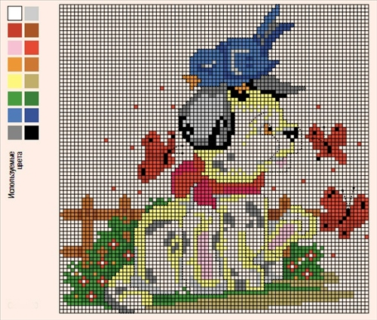

Вариннт№2:
Размер: 58×46 см.
Вам потребуется:
- льняная канвовая ткань с неравномерной плотностью переплетения 44×32 клетки = 10×10 см размером 66×54 см;
- нитки мулине синего, голубого, зеленого, светло-зеленого, желтого, розового и темно-розового цветов;
- игла для вышивания.
Техника выполнения: вышивка крестом, шов “строчка”.
Описание работы. Обработать края ткани швом “зигзаг”. В каждом из углов салфетки выполнить вышивку цветочных мотивов по схеме, располагая их на расстоянии 9-10 см от срезов ткани. Вышивать нитями мулине в 4 сложения, 1 крестик в 1 клетке ткани. Веточки выполнить швом “строчка” нитью зеленого цвета.
Готовую вышивку отутюжить с изнаночной стороны через влажную ткань. Выполнить подгибку шириной 2 см, подгибку приутюжить.
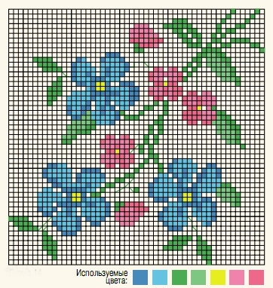

3.Инструменты и материалы для работы.
Для выполнения ручной вышивки нужны несложные инструменты: иглы, наперсток, сантиметр, заостренная палочка, пяльцы, а также миллиметровая бумага, калька, копировальная бумага.
Иглы лучше брать короткие с удлиненным ушком (вышивальные №1 и 2 и штопальные). В большое ушко легко вдевается рабочая нитка в несколько сложений. С помощью таких игл легко считать и отделять нити. Ими выполняют счетные, простейшие и владимирские швы. Для вдевания в иглу шерстяной нити можно воспользоваться нитководителем, который продается вместе с набором игл.
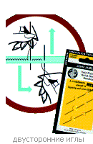
Для вышивки на плотных и тонких тканях (маркизет, шелковое полотно, батист) нужны более тонкие иглы с маленьким ушком. Толстые иглы в местах проколов будут оставлять отверстия, а в большом ушке плохо удерживается тонкая рабочая нить. Поскольку основа для вышивки вся в дырочках, вышивка крестом выполняется тупыми иглами, что позволяет более точно попадать в нужные места без риска расщепить нить ткани или уже готовый крестик. Иглы имеют большое ушко, чтобы можно было вставить несколько ниточек мулине сразу, и различаются размерами, каждый из которых оптимально подходит для канвы с определенной плотностью плетения, чаще всего дают такую рекомендацию:
Канва | Номер иглы
Aida8 | 20 или 22
Aida11 | 22 или 24
Aida14 | 22/24/26
Aida18 | 24 или 26
Aida20 | 24 или 26
Hardanger22 | 28

Если во время вышивания вы используете рамку, которую не надо придерживать рукой, то стоит попробовать двусторонние иглы. Как ими пользоваться показано на рисунке: одна рука находится над вышивкой, другая — под ней, иглу не приходится поворачивать, а руку переносить с лица на изнанку и обратно. Таким образом экономится время, а рука не так устает.
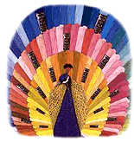
Мулине. Ниток для вышивания существует большое множество. Сейчас в России не считая отечественно мулине, продаются известные мировые марки, такие как DMC, Madeira и Anchor, менее известные датские May Flower, польские Ariadna, а уж безымянного товара на рынках!
Кроме хлопковых ниток, для вышивания можно использовать и шесть, и шелк.
Оттенки номеров цвета из партии в партию могут меняться, лишь мировые бренды дают гарантии постоянства цвета, поэтому неизвестных ниток лучше купить сразу достаточное количество на всю работу.
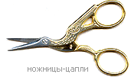
Нитки, качество которых вызывает сомнение, лучше перед работой проверить на линючесть: намочите их в горячей воде и с силой протяните через белую ткань, нестойкий краситель оставит след.
Ножницы хорошо иметь трех видов: маленькие с острыми концами – для подрезания и выдергивания нитей из ткани, средних размеров с загнутыми концами – для обрезки ниток и большие – для разрезания ткани и мотков ниток. Ножницы должны быть хорошо наточены, концы лезвий должны полностью смыкаться.
Сантиметровая лента поможет определить размер изделия, разметить узор на ткани, выполнять швейные работы.
Наперсток полезен, когда надо прокалывать иглой несколько слоев ткани, подшивать края изделия или вышивать без пялец. Наперсток подбирают точно по размеру пальца (он не должен сжимать палец или спадать с него). Надевают наперсток на средний палец правой руки.
Заостренная палочка (костяная, деревянная или пластмассовая) применяется для прокалывания дырочек при вышивке белой гладью.
Пяльцы удерживают ткань в натянутом состоянии и предохраняют ее от деформации. Пяльцы могут быть круглыми и прямоугольными. Очень удобны круглые деревянные пяльцы. Они состоят из двух обручей диаметром 20-40 см, входящих один в другой. Если меньший обруч плохо входит в больший, внутреннюю поверхность большего можно зачистить наждачной бумагой. Если же он слишком мал и не держится в большом обруче, его можно обмотать тонкой тканью.
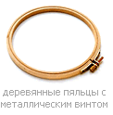
Если ткань туго натянута, то на ней довольно легко вышивать, кроме того, это позволит не перетянуть стежками ткань в процессе работы. Именно поэтому большинство вышивальщиц в работе использует пяльцы.
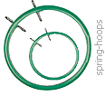
Самые дешевые пяльцы это те, которые выпускались еще во времена СССР — круглые, пластмассовые, с пластмассовым же винтом. Их можно найти в бабушкином сундуке, но они выпускаются и сейчас, бывают разных размеров и стоят довольно недорого. Также в продаже имеются более дорогие импортные деревянные пяльцы с металлическим винтом (см.фото). Они более надежны, нежели пластмассовые, лучше держат ткань, однако винт у них закручивают с помощью пассатиж. Использование обоих вариантов пялец одинаково — на меньший обруч кладут ткань, прикрывают большим (винт должен быть ослаблен), натягивают ткань и не слишком сильно закручивают винт; затем снова натягивают ткань и теперь уже накрепко фиксируют ткань, заворачивая винт до отказа. Если узор не помещается в окружность пялец, кольца в процессе работы передвигают с одного участка на другой. В процессе работы ткань будет по-немногу терять натяжение, поэтому изредка ее придется подтягивать. По окончании работы вышивка вынимается из пялец и… впрочем, об этом речь пойдет намного ниже. При запяливании ткань кладут на меньший обруч и расправляют так, чтобы ее нити не перекосились. Сверху накладывают большой обруч, нажимают на него и таким образом туго натягивают ткань. Чтобы тонкая ткань не порвалась при запяливании или не загрязнилась в процессе вышивании, поверх нее кладут кусок ткани с вырезанным в середине кругом, диаметр которого меньше диаметра пялец.
Пяльцы могут быть с винтом. Их можно прикрепить к столу.
Если вышивают на небольшом кусочке ткани, не совпадающем по размерам с пяльцами, то к его краям пришивают катушечными нитками № 40 полоски другой ткани, которые по окончании работы отпарывают.
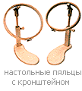
Миллиметровая бумага нужна для составления орнаментов, особенно геометрических и счетных. Есть еще одна модификация классических двухобручевых пялец — flexi-hoop. Внутреннее кольцо таких пялец изготовлено из жесткой пластмассы,внешнее — из «резиновой» различных цветов. Винта здесь нет, зато имеется металлическая петелька для повешения на стену. Как же пользоваться такими пяльцами? Все очень просто: промеряется размер готовой вышивки и дается припуск для отступа от краев рамки, затем, ориентируясь на полученные цифры, покупаются наиболее близкие по параметрам flexi-hoop (они очень тугие, поэтому в процессе работы их лучше не перемещать). После окончания вышивка стирается, вставляется назад, излишки ткани обрезаются и рукоделие в рамке-пяльцах вешается на стену. Следует отметить, что flexi-hoop отлично держат ткань натянутой, поэтому некоторые рукодельницы предпочитают использовать их вместо винтовых.
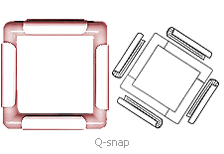
В процессе работы с ручными пяльцами одна рука постоянно занята (она удерживает вышивку), что не очень удобно. Поэтому можно приобрести настольные или напольные пяльцы с кронштейном — он поможет освободить обе руки для работы, да и угол положения пялец можно менять, что позволит вышивать, сидя на любимом диване.
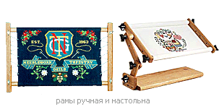
Наконец Q-snap. Они используются не только в вышивке крестом, но и в шелкографии, пэчворке и т.д. Выпускаются как в виде отдельных пялец, так и в виде стола, который, впрочем, для вышивания не годится. Пользоваться ими довольно легко — ткань кладется на прямоугольную рамку и фиксируется зажимами, эта конструкция позволяет не мять ткань и не деформировать крестики. На форумах мнения об этом устройстве противоположные: кто-то в полном восторге покупает все доступные размеры, другие же вышивальщицы сдают приобретения назад в магазин.
И все-таки использование пялец не очень удобно — по ободам вышивка пачкается, крестики деформируются, да и с бисером работать затруднительно. Хороший вариант в этом случае — прямые пяльцы (обычно называют просто «рамой»). Боковые планки крепятся к валикам гайками-барашками, поэтому рама легко разбирается. Тесьма на рамке определяет размер пялец и ограничивает ширину используемой ткани, а вот длина может быть любой: излишки накручиваются навалики после закрепления канвы. Рамы тоже бывают как ручными, так и настольными и напольными..
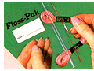
Калька поможет подготовить рисунок к переводу на ткань. Орнамент с оригинала сначала переводят на кальку, а с кальки на ткань.
Копировальная бумага необходима для перевода рисунка на ткань.

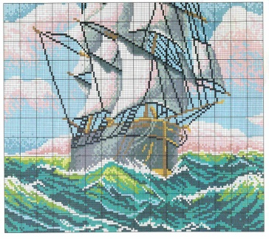
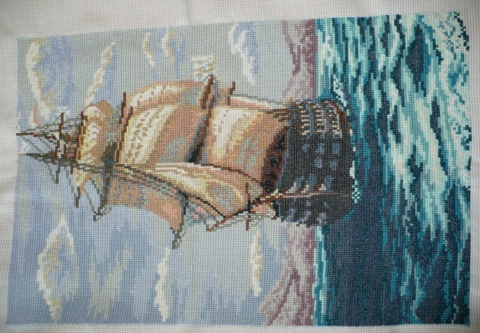
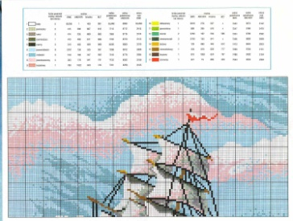
4.Технология изготовления выбранной композиции.

Детальное описание изделия:
Картина ручной работы "Парусник" вышита 13 цветами нитками мулине.Размеры картины 50 х 30 см.(Размер с рамкой 63 х 43 см)
Рамка: дуб, бейц, лак.
Модель парусника – замечательный талисман, привлекающий удачу в делах. Этот символ появился в те времена, когда парусное судно ассоциировалось с прибытием товаров и денег. Соответственно, этот талисман означает символическое "прибытие" удачи. Для эффективной работы талисмана необходимо, чтобы парусник был обращен носом вовнутрь дома, то есть именно "прибывал".
Картина с изображением парусника в секторе богатства (на юго-востоке) или в кабинете директора также принесёт удачу.
Спокойная вода символизирует легкость с которой удача придёт в ваш дом.

1. Вышивка крестиком. С чего же начать?
Первое — это крепление нити. Есть много способов как закрепить нить. Расскажу о некоторых, которыми пользуюсь сама.
Если Вы шьете на канве типа Аида с четким переплетением нитей, то проще всего воспользоваться способом, изображенном на первой картинке, закрепить нить между переплетениями канвы (нити при этом с лицевой стороны видно не будет). Если к тому же вышивать надо в четное кол-во сложений (чаще в два), то можно воспользоваться способом два — закрепить петлю.
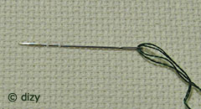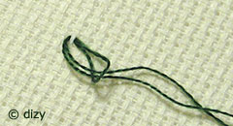
Петлю можно закреплять не только за канву, но и за уже вышитые крестики.
Далее на лицевой стороне делаем полукрестик.
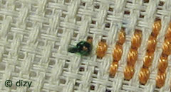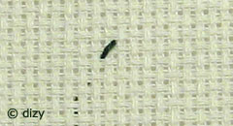
Продолжаем делать ряд полукрестиков. После того, как Вы вышили нужное кол-во в ряду, закрываем крестики.
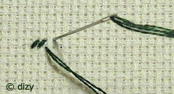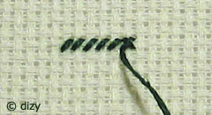
Ряд закрыт, переходим ко второму (о способах перехода обязательно напишу позже). После этого возвращаемся на изнанку для крепления хвостика. Заводим иглу под стежки. На этой же картинке можно увидеть, что получается на изнанке.
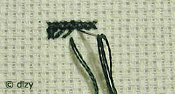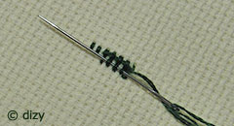
Отрезаем нить. Фрагмент закончен. Обязательно следите, чтобы все верхние стежки крестика смотрели в одну сторону. Так вышивка будет выглядеть аккуратно.
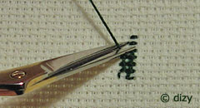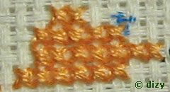
Длина нити
Нить должна быть длиной 40-50 см. Если вы используете метод «петля» для закрепления нити на ткани, то соответственно нить должна быть вдвое длиннее, поскольку будет сложена вдвое. Некоторые любят использовать нить длиной «от кисти до локтя».
Длина нитей с грубыми поверхностями должна быть несколько короче, чтобы предотвратить их скручивание.
До начала вышивания разделите нить на отдельные волокна, расправьте их, а затем соедините вместе. Тогда нить лучше ляжет на полотне, будет меньше скручиваться, и узелки будут появляться реже.
Сколькими волокнами нити вышивать?
Количество волокон, которое Вы соеденяете в нити, как и практически все в вышивке, зависит только от Вас. Считается, что за вышивкой должно быть видно немного ткани. Но многие люди предпочитают вышивать так, чтобы такнь совсем небыло видно.
Обычно используют 2-3 волокна нити для ткани 14 крестиков на дюйм, 2 волокна для ткани 18 крестиков на дюйм, 3-4 волокна для ткани с 11 крестиками на дюйм.
Перед тем, как начать вышивать, попробуйте сделать несколько крестиков с разным количеством волокон и выберите тот вид, который Вас устраивает.
Где начать вышивать?
Вы наконец-то готовы сделать первый стежок. Но в каком месте лучше всего начать? В центре? Левом верхнем угле? Нижнем правом?
Мотив должен быть центрирован. Найдите центр ткани сложив ее пополам, затем сделав тоже самое в другом направлении. Отметьте центр булавкой, стежком или как-то иначе. Главное, чтобы мотив располагался в центре, а где вы начнете его вышивать, зависит от Вас.
Вот различные мысли по этому поводу:
Внимательно посмотрите на мотив и попробуйте определить наилучшее место для начала. Каждый проект имеет такое место. Начните в центре.
Во первых, вы будете уверены, что мотив расположен именно в центре, а во вторых, центр мотив как правило наиболее интересное место для работы.
Расположение начала может зависеть от направления, в котором вы вышиваете.
Как спрятать конец нити
Способы конечного закрепления нити похожи на те, которые применяются для закрепления нити в начале работы.
Самое главное:
Один способ - пропустить нить под четырьмя-пятью стежками на обратной стороне работы. Вы можете обвить нить вокруг одного из стежков, чтобы закрепить ее.
Не забывайте, что нити более темного цвета могут просвечивать сквозь более светлые нити. Убедитесь, что такое не происходит.
Можно также закрепить нить, пропуская ее сквозь вертикальные стежки на обратной стороне. Изнанка вышивки выглядит при этом очень аккуратно.

5.Себестоимость изделия.
Расчет себестоимости изделия.
Подведем итог затраченных средств. Стоимость сантиметровой ленты, наперстка, ножниц не учитываются, т. к. они нашлись у меня дома. Затраты на электроэнергию не учитываем, т.к. работы проводились в дневное время.
№ | Используемые материалы | Цена  (руб) | Расход | Затраты  (руб.)
1 | Канва «Аида» №16, цвет  Белый, 100% хлопок | 155 | 50 х 55 см | 155
2 | Пяльцы деревянные, диаметр 20 см | 165 | 1 шт. | 165
3 | Нитки мулине «Гамма» | 15 | 25 шт. | 375
4 | Иглы гобеленовые №22 (набор 5 шт) | 35 | 1 шт. | 7
5 | Схема для вышивки | 30 | 1 шт. | 30

Сп = М2 + Роп, где
Сп - полная себестоимость;
М2 - материальные затраты;
Роп - стоимость самой работы.
Сп = 732 + 600=1332( руб.)
Экологическая экспертиза.
В современном индустриальном урбанизированном мире огромное значение имеет влияние любого труда, хобби, предпринимательства на окружающую среду, или экологичность процесса. Такие влиятельные международные организации, как ООН, ПАСЕ, ЮНЕСКО не первый год объявляют борьбу за экологию одной из приоритетных задач.
К счастью, моё любимое вышивание, полностью соответствует всем критериям экологичности. Перечислим компоненты, необходимые для работы. К ним относятся: нитки, канва, пяльцы и иглы для работы. В данной работе, и преимущественно в других, я использую нитки российского производства фирмы «Гамма». Они изготовлены из хлопка, обработаны устойчивым натуральным красителем. Я принципиально не пользуюсь китайскими нитками, так как их цвет нестойкий – они быстро выцветают, линяют при стирке. Это объясняется их неэкологичностью – в состав красителя входит быстроразлагающиеся компоненты на основе вредных химических соединений, включаю фенол.
Канва сделана их хлопка знаменитыми ивановскими производителями. Пяльцы из чудесного дерева бука, – изготовлены в Индии.
Иголки – из высоколегированной стали – российского производства, для длительного пользования.
Из вышесказанного следует, что основные компоненты для вышивания не наносят природе вреда, ни в процессе производства, ни в процессе эксплуатации. Они не вызывают аллергии, не действуют раздражающе на зрение и слух человека. При грамотном подходе и утилизация старых и ненужных изделий не вызовет экологических проблем. Утилизируемая вышивка быстро и безопасно разлагается или перерабатывается на современных специальных предприятиях.
Самооценка.
Чем далее я продвигаюсь в выполнении конкретной работы, и вообще, в наращивании профессионализма в вышивании, тем более обращаю внимание на ряд положительных тенденций, характеризующих этот процесс.
В первую очередь, это – радостное чувство гармонии, которое овевает, как только принимаешься за любимое дело. Оно рождается в творческом мышлении, когда образы картины начинают принимать явственные очертания, цветовую насыщенность и палитровость по мере заполнения канвы. Природа подарила нам цвет и надо уметь применять его красочные щедроты, его свойства, научиться распознавать оттенки. Здесь фантазия преподносит различные варианты картины, компонентные и цветовые импровизации.
Нельзя не отметить психологическое и физиологическое воздействие. Вышивание прогоняет стресс и мрачные мысли. Успокаивается нервная система, улучшается настроение. Повышается, столь необходимое, внимательность, собранность, вырабатывается усидчивость и аккуратность. По мере роста умения отмечаешь улучшение моторики рук, лучшую скоординированность движений.
Кроме того, вышивание открыло во мне дизайнерские способности. На джинсы, брюки, блузки я могу, при желании, нанести симпатичную вышивку, что сделает одежду более модной и оригинальной.
Наконец, интерес к данному виду творчества помогает мне устанавливать новые контакты, знакомиться с другими вышивальщицами и находить среди них единомышленников, расширяя свой кругозор.
Заключение.
Заканчивая эту работу, я подвожу итоги своей вышивальной деятельности на данном этапе.
Главное – это, конечно же, огромное эстетическое душевное удовольствие, которое я получила, проходя все этапы вышивания картины. Я еще раз убедилась, что сочетание хобби, творчеств и труда в этой деятельности является оптимальным, гармонично сочетается, развивает и мобилизует полезные навыки и наклонности.
Проведя за работой много часов и дней, я еще раз столкнулась с необходимостью дисциплины, организованности, контроля над собой. При этом как развивается фантазия, как поразительно ощущаются полутона и оттенки рисунка, сколь приятен, созидателен и радостен процесс! В приподнятом восторженном состоянии я настраиваюсь на другие работы.

Список литературы
1. Альбом. Библиотека рукоделия. – м. : Мир, 1991.
2. Барадулин В.А. Основы художественного ремесла.
3. Волчек Н.М. «Современная энциклопедия для девочек». Минск. «Современный литератор». 1999 г.
4. Гасюк Е.О., Степан М. «Художественное вышивание» Киев6 Выща школа, 1989.
5. Ермакова С.О.Большая коллекция орнаментов. – М., 2006
6. Еременко Т.И. Рукоделие. -2-е изд., испр. И доп. – М.: легпромбытизд.1990
7. Сычева Л.В. Вышивка. 1991
8. Сафонова Н.С. Кружки художественной вышивки издание 2е испр. И доп. 1990.
9. Маргарита Максимова, Марина Кузьмина. Вышивка первые шаги. – М 2001.
10. Миронова Т.В. Первые шаги. – М.,2006
11. Майер Е.А. Чудо украшения для одежды и интерьера. – М., 2006
12. Рачицкая Е.И «Моделирование и художественное оформление одежды. Ростов-на –Дону. «Феникс». 2002 г.
13. Маслова Г.С. Орнамент русской народной вышивки. Наука. 1978.
14. Мерсалова М.Н. Золотая книга женского рукоделия. –М.: Вече, 2002.
15. Моисеенко Е. Русская вышивка XVII – начало XX века. – СП.б.,1978.
16. Хворостухина С.А. Мастер – класс для рукодельниц. – М.,2006
17. «Все для девочек». Москва. «Астрель». 2005 г.
18. Электронные мультимедийные ресурсы: Обучающая программа «Энциклопедия женского рукоделия»

